Universidad Nacional de Tucumán

Facultad de Ciencias Exactas y Tecnología

TECNOLOGIAS Y PROCESOS DE PRODUCCIÓN

***Tema nº4***

***FUNDICIÓN DE METALES***

**10/05/12**

***2012***

***Tema nº4: Fundición de Metales***

***Introducción***

El conformado de una pieza por fundición de un metal consiste en vaciar el metal en estado líquido en una cavidad cuya forma es la impronta dejada por la pieza (modelo) que deseamos fabricar.

El metal se funde por lo general dentro de un crisol en un horno. El crisol es un recipiente refractario, con la suficiente resistencia mecánica para su manipulación.

Los procesos de fundición de metales se dividen en dos grandes grupos de acuerdo al tipo de molde.

*1º) Desechable* (se construye al remover la pieza fundida). Sirve una sola vez.

*Molde*

*2º) Permanente* (molde metálico o de otro material durable). Se puede usar miles de veces

Los procesos de elaboración de la pieza fundida desde la concepción del modelo matriz hasta su obtención, se resumen en la figura 1.

*Figura 1 – Proceso de elaboración de la pieza fundida*

Manufactura del noyo (si se necesita)

Preparación de la arena

Fusión

Manufactura del Modelo

Manufactura del molde

Vaciado

Solidificación y enfriamiento

Remoción de molde de arena

Limpieza e inspección

FUNDICIÓN TERMINADA

Arena

Materia Prima

1. ***MOLDES DE ARENA***

Se vacía el metal fundido en un molde hecho con arena y se espera que solidifique. Es el método más tradicional, ya que es el primer método usado para fabricar piezas moldeadas. Tiene la ventaja de que puede usarse en cualquier metal, cualquier sea su punto de fusión, especialmente los ferrosos y sus aleaciones. Esto se debe a que la arena se sílice (SiO2) es refractaria y económica. La arena puede moldearse en húmedo, quedando con suficiente rigidez una vez seca. También tiene la ventaja de poder moldear piezas de cualquier tamaño y de formas complejas (esta última gran ventaja de usar el método de fusión). Su desventaja es la de ser perteneciente a la categoría de moldes desechables: hay que hacer uno por cada pieza a fundir (o “colar”). Por lo dicho anteriormente sirve para pequeñas series o piezas únicas. Hecho manualmente rinde 50 piezas por día, aunque con automatización se puede llegar a 400 piezas por día.

***Arenas***

La arena se aglutina con arcilla (bentonita), pero su estructura compactada debe ser porosa para permitir la salida de los gases que se forman por la combustión de las impurezas de la arena y de los gases liberados por el metal fundido. La arena es común con base cuarzo. Pueden encontrarse en yacimientos naturales con la cantidad de arcilla justa para que le sirva de aglutinante o se la puede enriquecer con el agregado de bentonita (no más del 2%). Para la fundición de metales ferrosos se le agrega hasta un 20% de carbón vegetal molido: esto hace a la arena más liviana, lo cual hace el molde más resistente a la flexión. También al quemarse forma una película de gases que evita que la arena pueda adherirse a la pieza colada, como así también la ventaja de la porosidad que deja el carbón al quemarse.

Las Arenas sintéticas son arenas lavadas y purificadas que se suministran con aglutinantes a base de resinas epoxi o termoestables (ver tema nº 6 referido a Conformado de Materiales Plásticos). Las arenas con aglutinantes epoxi endurecen conformando el molde al fraguar dicha resina. El aglutinante termoestable endurece la arena una vez moldeada al ser calentado. Se usa para moldes en cáscara (huecos).

***Modelos y Cajas de Noyos***

La forma más elemental que se puede dejar la forma de la pieza en la arena es socavándola con herramientas similares a las de albañilería, pero este procedimiento sería muy laborioso y antieconómico por el tiempo insumido. De hecho algunos detalles del molde se hacen así donde no importa la exactitud de las medidas, como ser los canales de colada por donde el metal fundido llega al molde. También podría aplicarse en piezas únicas, de escasas dimensiones (por ejemplo, piezas de 200 - 300 mm)

En casi todos los casos se debe construir un modelo y esto es una limitación al momento de conformar un metal por fundición. Es por eso que en general conviene para pequeñas series. El modelo tiene la misma forma que la pieza a fundir en la misma escala (mismo tamaño), con modificaciones dimensionales y de forma.

1º Por la fuerte contracción de los metales en el cambio de estado líquido🡪sólido, entonces el modelo debe ser más grande que la pieza que se quiere reproducir, (creces de fundición del orden del 1 o 2% según metal a fundir). Estas sobredimensiones en forma porcentual se encuentran tabuladas en normas para los distintos materiales.

2º Para poder extraer el modelo de la arena, se realizan inclinaciones en los planos que originalmente son paralelos. En la jerga del taller, se dice que hay que darle salida al modelo (ver figura 2). Esto trae un condicionamiento en el diseño de la forma de las piezas fundidas en el caso de tratarse de modelos que deban extraerse de la caja para vaciar el metal fundido[1]. Los modelos se emplean entonces para dejar la impronta de nuestra pieza en la arena, es decir para moldear la arena y pueden estar construidos de madera (por ser un material blando fácil de trabajar). Son “económicos”, pero menos durables y resistentes que los de metal (aluminio fundido por lo general). Hoy en día, para piezas que son únicas, se realizan estos moldes en poliestireno expandido (EPS o telgopor), ya sea tallados a mano (es decir, con herramientas manuales) o en máquinas de control numérico[2] (CNC).

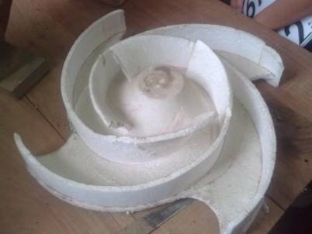

*Figura 3 – Modelo realizado en poliestireno expandido*

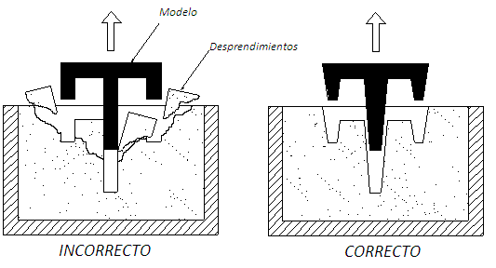

*Figura 2 – Modo correcto e incorrecto de realizar el modelo para fundición*

Los modelos pueden ser:

1. De una sola pieza: (moldeo con caja perdida o caja falsa).Es igual a la pieza con “creces” de fundición y ángulos de salida. Se emplea para piezas únicas o de muy pocas unidades. Es de construcción sencilla, pero tiene la desventaja de no tener definida una línea de separación entre mitades del molde (el molde debe poder abrirse para sacar el modelo o hacerse en dos mitades por lo menos para poder cerrarlo) y de requerir más mano de obra y por lo tanto mayor tiempo de moldeo. Algunas veces se recubre la pieza con masilla plástica para darle las creces de fundición y usarlo como modelo, o se lo envuelve en cinta de embalar.

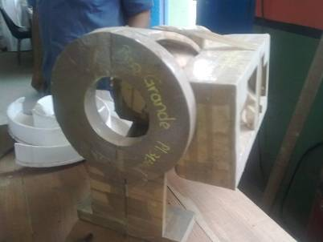

*Figura 4 – Modelo realizado en una sola pieza*

1. Los modelos partidos: son en dos mitades, cuyo plano de separación se corresponde con el plano de separación del molde. Facilita la construcción del molde. Es uno de los métodos más usados.

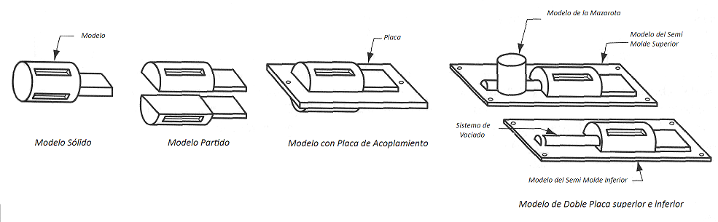

*Figura 5 – Distintos tipos de modelos*

Cuando la arena se apisona con máquina, conviene fijar las dos mitades del modelo a una placa a ambos lados de la misma. Esta es la placa modelo que agiliza la confección del molde. Cuando las dos mitades están en distintas placas, podemos moldear ambas mitades a la vez, reduciendo los tiempos de moldeo.

Cuando las piezas a fundir son huecas, necesitamos colocar en el molde un postizo (de arena también) con la forma del hueco. Este postizo se llama “noyo”, y se moldea en la “caja de noyos” que puede ser de madera, plástico o metal.

Vemos como ejemplo un agujero cilíndrico.

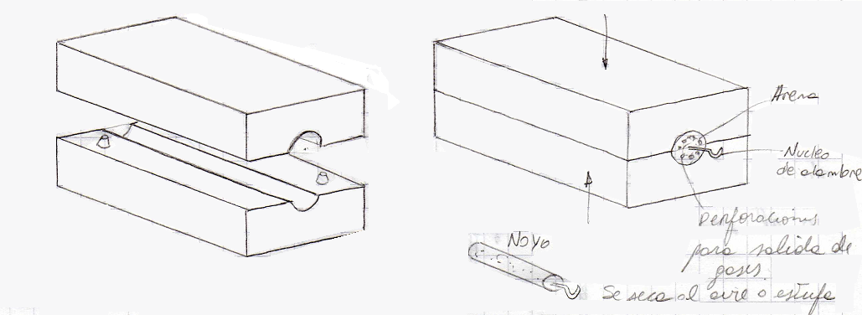

*Figura 6 – Caja de Noyos*

Dependiendo de la forma del hueco que se quiere lograr en la pieza fundida, el noyo irá soportado de distintas maneras dentro del molde. Por ejemplo, si el noyo atraviesa completamente la pieza, el noyo se asentará en las paredes del molde, confeccionando en el modelo en si lo que será posteriormente “la bancada” del noyo, denominado en la jerga “portada de noyos” (ver procedimientos de moldeo). Si el noyo solo será utilizado para efectuar un pequeño hueco en la pieza, irá sostenido por unos “sujetadores”, quienes fijarán el noyo perfectamente dentro del molde[3]. Con esto último en el molde queda dispuesto de la siguiente manera:

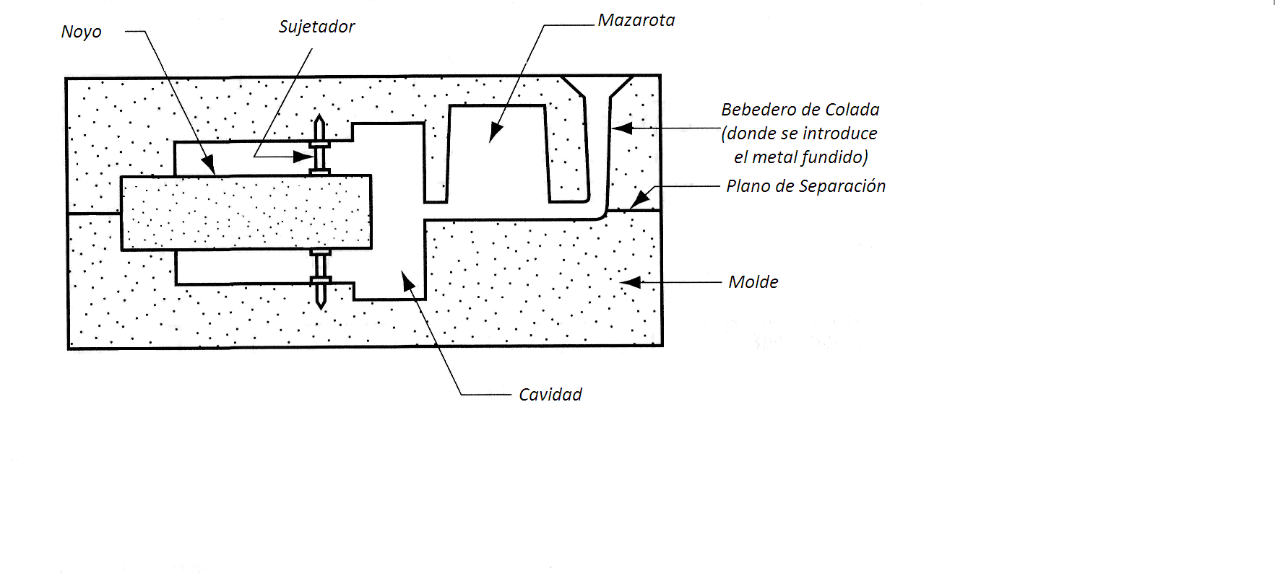

*Figura 7 – Disposición interna de los sujetadores*

***Procedimiento de Moldeo***

El procedimiento de moldeo que se explicará a continuación es el usado en talleres de fundición no automatizados o en los casos en los que sean piezas de poca envergadura. En la industria el proceso que se explica difiere únicamente en la forma de producirse el apisonamiento de la arena, ya que este paso se realiza no manualmente sino mecánicamente mediante pistones (uno o varios) hidráulicos o neumáticos.

A los fines didácticos, tomamos como ejemplo el moldeo de un codo hueco, y por lo tanto será necesario un noyo. Se usará además un modelo partido en el plano diametral.

La arena es soportada por las cajas de moldeo, de dos mitades, siendo la parte superior con guías macho, y la inferior con agujeros guía para que entren los machos (entran en una única posición). En figura 8, se observa el proceso completo de elaboración de una pieza por cajas de arena.

El proceso comienza en el diseño de la pieza, plasmándolo en un dibujo técnico.

1. Se realiza el modelo de la pieza, y el correspondiente noyo.
2. Sobre un tablero se coloca una mitad del modelo y el “bajo” de la caja de moldeo.
3. Se cubre la mitad “inferior” del modelo totalmente con arena zarandeada fina para obtener una mejor terminación superficial en la pieza. Pero esto es una solución comprometida con la permeabilidad del molde.
4. Se completa con arena común el bajo y se va apisonando con el “bato” manualmente, cuidando de no dejar muy duro el molde. En este paso es cuando se nota la diferencia señalada al comienzo de esta explicación con respecto a la industria. Una vez compactada, se “enrasa” con una regla para dejar la superficie de la arena completamente plana.
5. Damos vuelta el “bajo” con el medio modelo incrustado y lo colocamos en una “cama” de arena para evitar que salientes del piso la rompan presionándolo hacia arriba. Se coloca la otra mitad del modelo girada.
6. Una vez colocado el medio modelo superior y el sobre, se ubican los modelos correspondientes a las columnas montantes de colada y salida de gases. Se extrae el correspondiente a la colada (por donde se llena el molde) y se le talla el embudo para facilitar la descarga del metal.

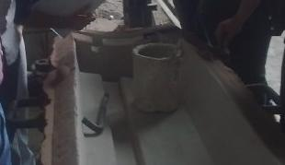

*Figura 9 – Suele pintarse la superficie con resina, para que la pieza salga con propiedades superficiales y terminación superiores*

1. Luego se abren las dos mitades y se extraen los dos medios modelos con un clavo[4] preparado para tal fin, moviéndolo en todas las direcciones, para aflojarlo antes de levantarlo.
2. Se coloca el noyo apoyado en las portadas, se cierra el molde y se vacía el metal fundido.
3. El aspecto de la pieza terminada se muestra en la figura 8 (l) y (m).
4. La arena adherida a la pieza, algunas veces se funde en delgadas películas, dando lugar a inconvenientes en su posterior mecanizado. Debido a esto tendrá que hacerse con metal duro (carburos sinterizados).

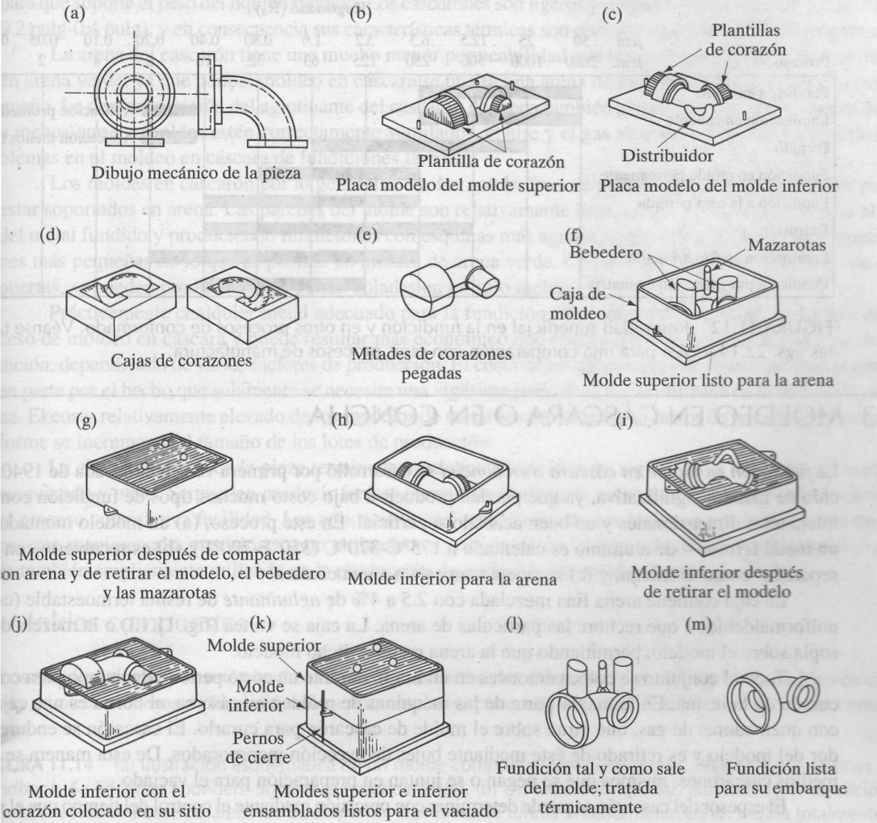

*Figura 8 – Proceso de moldeo*

1. ***MOLDEO EN CÁSCARA***

Es una variante del moldeo en arena, también desechable, donde el aglutinante es una resina termo fija, que se endurece al calentarse. En este proceso se emplea una placa modelo metálica (aluminio en general), sobre la cual se deposita la arena con resina y por la acción del calor, forma una cáscara de espesor variable, según el tiempo de “curado”. Puede ser 5 – 8 [mm] típico.

El proceso se utiliza para producciones grandes de 1000 piezas o más y puede automatizarse. Además tiene mayor precisión dimensional que el moldeo convencional, también mejor terminación superficial por el uso de arenas especiales.

Como la cáscara puede no tener la suficiente resistencia como para soportar la presión del metal fundido, esta se apoya con arena gruesa o granalla metálica.

*Figura 10 – Procedimiento de Moldeo en Cáscara*

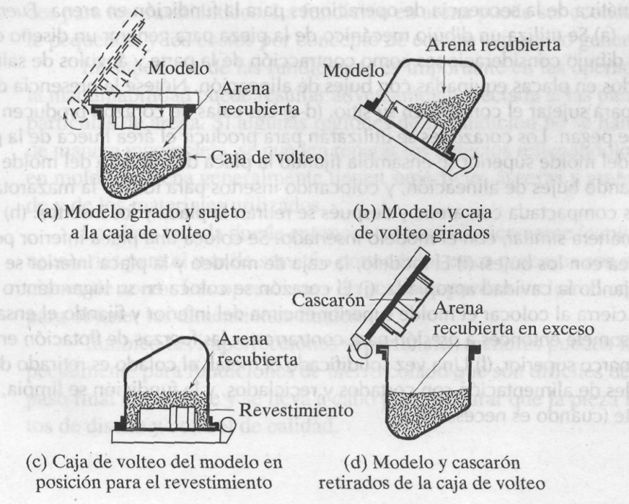

A pesar del costo de la resina aglutinante y del modelo metálico, se obtienen buenos costos en lotes de piezas grandes por reducción de mano de obra. También se hacen noyos con este procedimiento.

1. ***MOLDEO CON MODELO CONSUMIBLE***

Se construye el modelo con poliestireno expandido (telgopor), y queda atrapado en la arena compactada. Resulta práctico para piezas únicas y/o muy grandes (5 ton).

Al llenar el molde, en general aleaciones ferrosas, el modelo se desintegra quemándose, dejando libre la cavidad que conforma la pieza (ej. Camisas de cilindros de trapiches), como se observa en las figuras 3, 4 y 11.

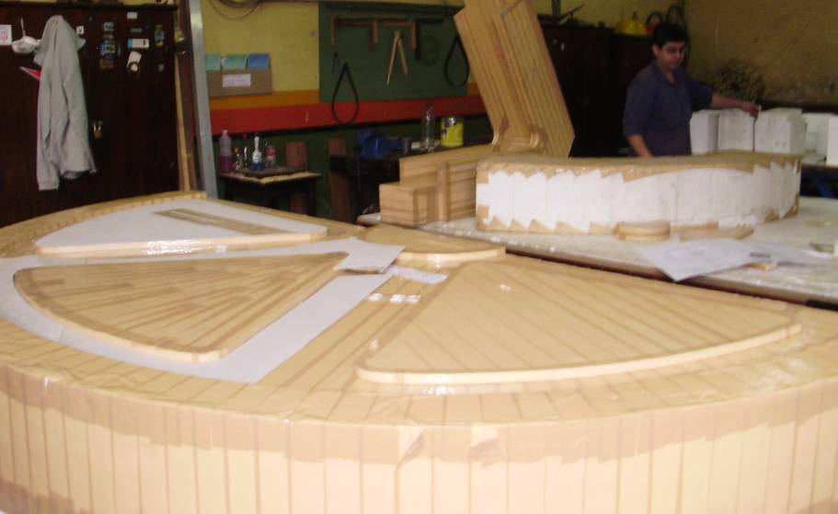

*Figura 11 – Elaboración de un modelo consumible*

1. ***MOLDEO A LA CERA PERDIDA***

El modelo está construido en cera (fácil de moldear) y se recubre de yeso, dejando una salida para la cera, por donde luego se llenará el molde.

Una vez endurecido el yeso, se calienta en un horno de mufla a 1100ºC – 1200ºC, para quemar todo vestigio de cera y sacar del yeso el agua de cristalización (químicamente combinada), evitando así la formación de gases durante el colado (ej. Elementos ornamentales (las estatuas de bronce), piezas dentales y por lo general se usa en materiales no ferrosos).

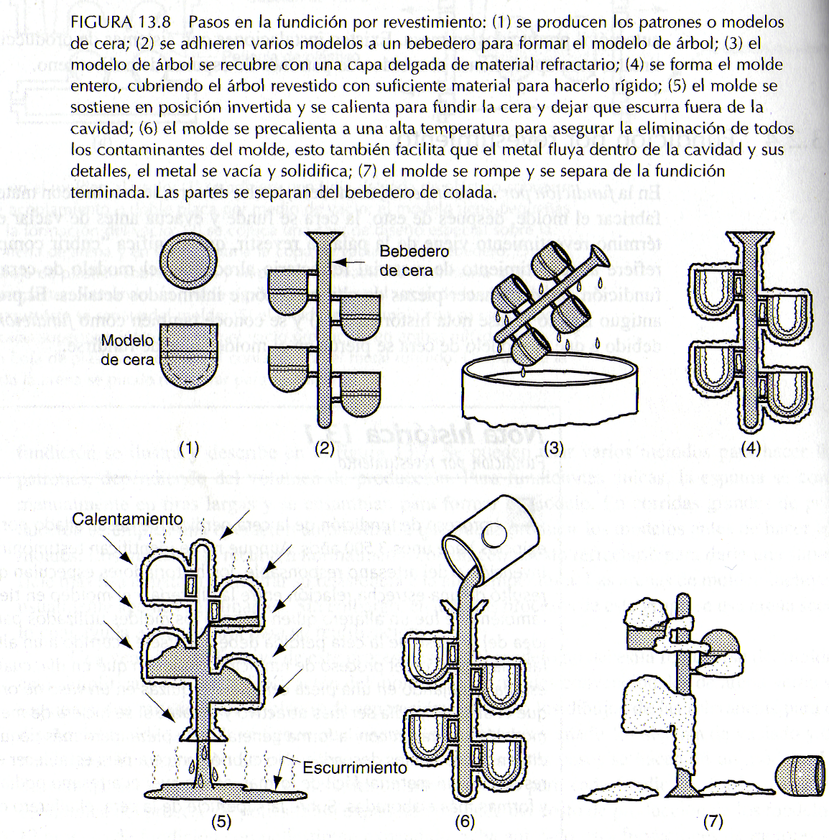

*Figura 12 – Proceso de fundición a la cera perdida. Los pasos son (1)producción de los modelos de cera; (2) Se adhieren varios modelos a un bebedero, para formar un modelo de árbol; (3)el modelo de árbol se recubre con una capa delgada de material refractario; (4) se forma el molde entero, cubriendo el árbol revestido con suficiente material, para hacerlo rígido; (5) el molde se sostiene en posición invertida y se calienta para fundir la cera y dejar que escurra fuera de la cavidad; (6) el molde se precalienta a una alta temperatura, para asegurar la eliminación de todos los contaminantes del molde. Esto también facilita que el metal fluya dentro de la cavidad y sus detalles, el metal se vacía y solidifica; (7) el molde se rompe y se separa de la fundición terminada. Las partes se separan del bebedero de colada*

1. ***FUNDICIÓN CENTRIFUGADA***

Empleada para hacer tuberías (piezas huecas), donde el metal líquido (en general fundición gris), se adhiere a las paredes del molde por inercia (mal fuerza centrifuga), dando lugar a un espesor constante de la pared de la pieza.

Evita el uso de noyos que por su relación LARGO / DIAMETRO (3000/100 para cañería cloacal) impediría una buena salida de gases y una resistencia a la flexión del noyo.

1. ***FUNDICIÓN EN COQUILLA***

Las fundiciones en coquilla se obtienen colando el metal fundido en coquilla metálica. De esta forma se obtienen piezas constituidas por una capa periférica dura y resistente a la abrasión de fundición blanca (extremadamente dura y resistente al desgaste, quebradiza y difícil de mecanizar), que envuelve totalmente a un corazón más blando de fundición gris, siendo necesario para conseguir buenos resultados tener un control muy cuidadoso de la composición y de la velocidad de enfriamiento.

Las fundiciones en coquilla pueden obtenerse ajustando la composición de la fundición de tal modo que la velocidad de enfriamiento en la superficie sea la justa para que se forme fundición blanca, mientras que en el interior, al ser menor la velocidad, se obtienen fundiciones grises.

Jugando con los espesores metálicos del molde y con algunos componentes de la aleación como el silicio, Manganeso, Fósforo, etc., se puede controlar el espesor de la fundición blanca que se desea obtener.

1. ***FUNDICIÓN A PRESIÓN***

Mediante la inyección a presión se obtienen buenos acabados superficiales y se agiliza la producción de piezas. Su utilización es especialmente indicada para diseños complejos o con espesores muy reducidos.

Es un tipo de fundición que requiere una serie de cuidados especiales, ya que al realizarse bajo presión, los moldes pueden llegar a desgastarse y también tener partes de baja calidad. Deben existir monitoreos adecuados y el material empleado por excelencia, como ya se vió en el capitulo anterior, es el Aluminio. Con este tipo de fundición obtenemos una mezcla homogénea y menor densidad de porosidades que en las fundiciones por gravedad.

***MOLDES PERMANENTES***

Son típicos los moldes permanentes de acero para fundir metales no ferrosos, aluminio, bronce. Se emplean para grandes series (50.000 piezas), debido a su elevado costo de construcción, pero tienen la ventaja de una elevada producción horaria, por ejemplo 40 piezas de 300 gr. por hora (industria automotriz). Estos pueden llenarse manualmente a presión atmosférica o a presión mediante máquinas inyectoras, similares a la usada con los polímeros en la industria plástica.

***HORNO CUBILOTE***

El horno es para segunda fusión. Sirve para obtener fundición gris, a partir de chatarra y eventualmente arrabio. Aunque se utilizan también otros tipos de hornos, el mayor tonelaje de hierro fundido se procesa en cubilotes, pues estos se utilizan solamente para fundición de hierro. Consiste en una carcasa grande de plancha de acero revestida con refractario,

Se carga en capas alternadas de coque, fundente y metal, y si se desea, otros elementos de aleación. El coque es el combustible que calienta el horno, avivado por el aire que se introduce soplado a presión en el fondo del horno. El fundente es por excelencia la cal, que reacciona con la ceniza del coque y otras impurezas y forma una capa de escoria que protege a la fundición de la atmósfera interior del horno y reduce además las pérdidas de calor. La fundición escurre líquida y va llenando el crisol en la parte inferior hasta que comienza a salir el metal por el escoriadero. En ese momento se abre la piquera de colada y se vacía el crisol en la cuchara. Producen de 500 Kg. a 8.000 Kg. por hora.

NOTA: Para producir el carbono libre en forma de grafito presente en la fundición gris, el porcentaje de Si debe estar entre 1 y 4%, y el enfriamiento debe ser lento, de lo contrario, si es rápido, la fundición gris se convierte en fundición blanca, la cual es muy difícil o imposible de maquinar con herramientas monocortantes (ver herramientas de corte).

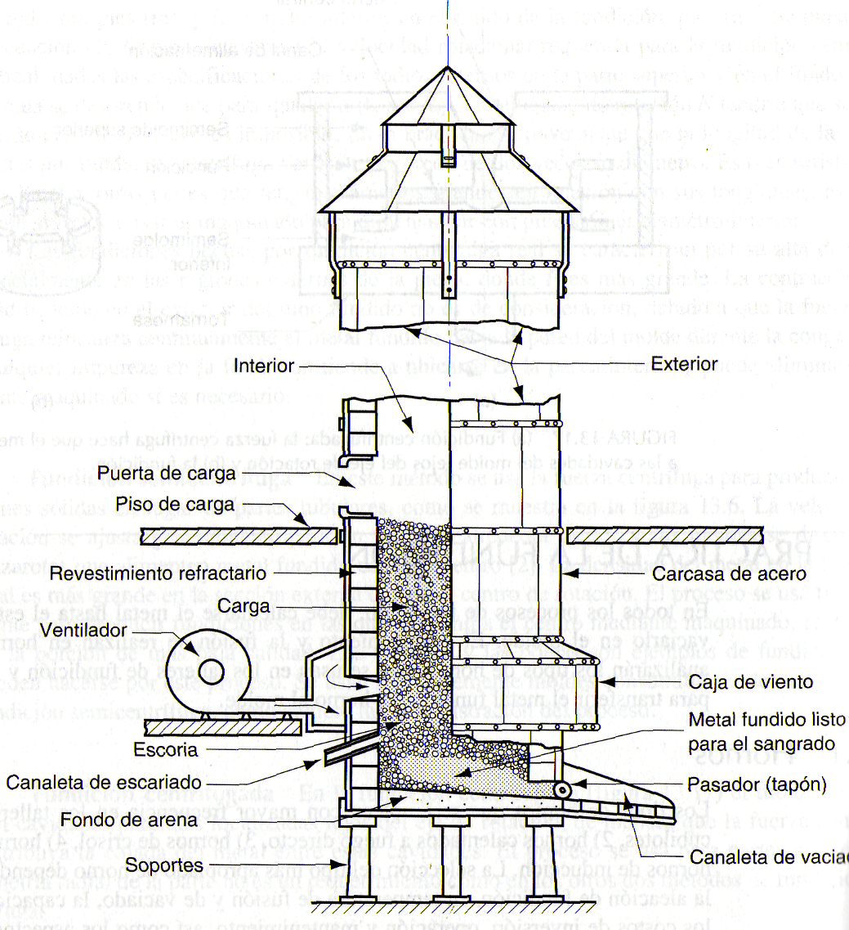

*Figura 13 – Horno Cubilote*

1. Los modelos de poliestireno expandido (telgopor), no necesitan ser extraidos.Se consumen durante la colada
2. Este procedimiento (CNC)lleva un Proyecto “3D” de la PC, a un dispositivo que crea por mecanizado el modelo real
3. Los sujetadores quedan atrapados en la pieza
4. Cuando el modelo es de madera. Puede ser un tornillo para un modelo metalico